# Manuel utilisateur

## lancer l’application

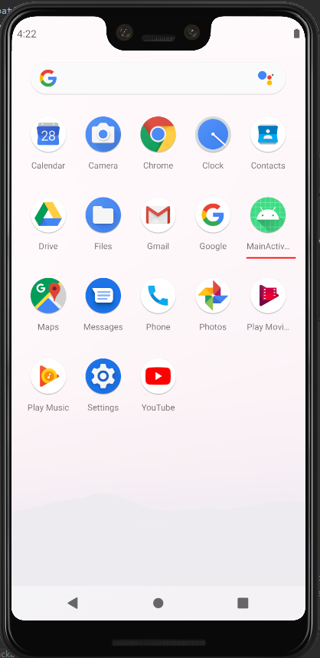

## Donner l’autorisation d’accÉder aux donnÉes du tÉlÉphone a l'application

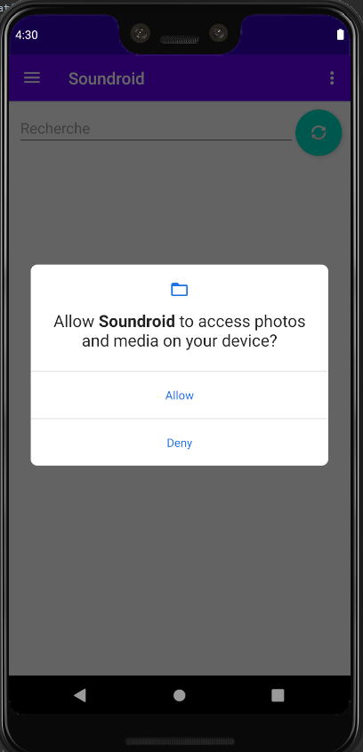

## Les musiques prÉsentes sur le tÉlÉphone sont automatiquement dÉtectÉes et affichÉes

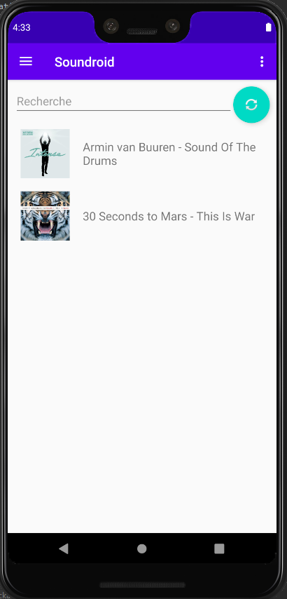

## Si vous souhaitez relancer une analyse des musiques prÉsentes sur votre tÉlÉphone vous pouvez cliquer sur le bouton bleu ciel a droite de la barre de recherche



## Vous pouvez utiliser la barre de recherche pour trouver le titre qui correspond à votre humeur du moment en utilisant la barre de recherche en haut de l’application



## vous pouvez lancer une musique en cliquant sur son nom ou sur sa pochette d’album



## vous pouvez acceder a votre lecture en cours via le menu hamburger



## puis en cliquant sur le menu « playing now »

